Основы информационной безопасности

Индивидуальный проект. Этап № 1. Установка Kali Linux

Демидова Екатерина Алексеевна

Содержание

# 1 Постановка задачи

Целью данной работы является установка дистрибутива Kali Linux в виртуальную машину.

# 2 Выполнение лабораторной работы

Проверим в свойствах VirtualBox[1] месторасположение каталога для виртуальных машин. Для этого в VirtualBox выберем Файл -> Настройки, вкладка Общие. В поле Папка для машин зададим /var/tmp/eademidova(рис. ??)

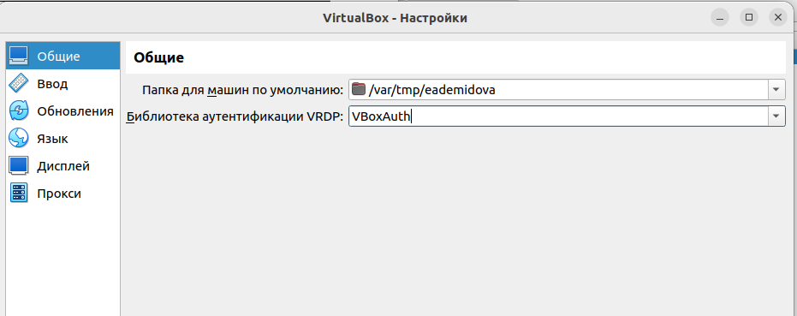

Окно «Свойства» VirtualBox

Скачаемаем образ Kali Linux[2]. Создадим виртуальную машину. Добавим новый привод оптических дисков и выберите образ операционной системы, укажем имя виртуальной машины, тип операционной системы – Linux, Debian (64-bit), рамзер основной памяти – 2048 МБ, конфигурацию жёсткого диска — загрузочный, VDI (BirtualBox Disk Image), динамический виртуальный диск, размер диска — 40 ГБ (или больше), его расположение – в данном случае /var/tmp/eademidova/eademidova.vdi(рис. ?? - ??).

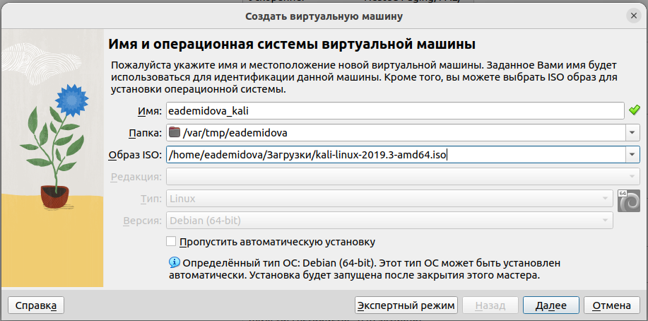

Окно «Имя машины и тип ОС»

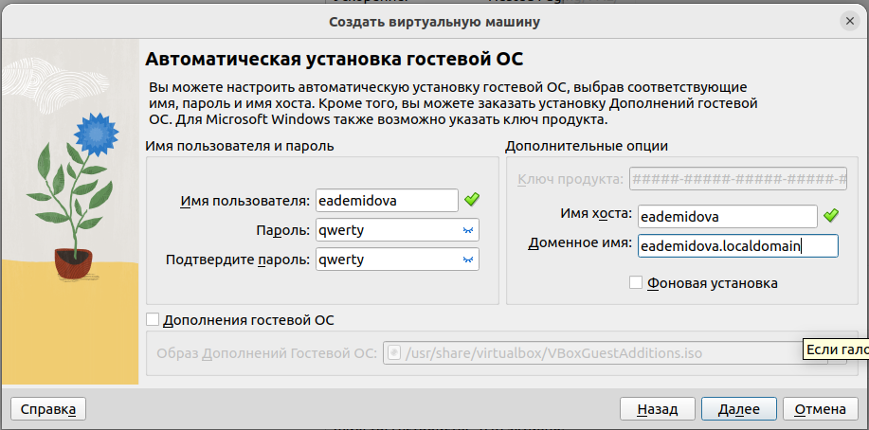

Окно «Автоматическая установка гостевой ОС»

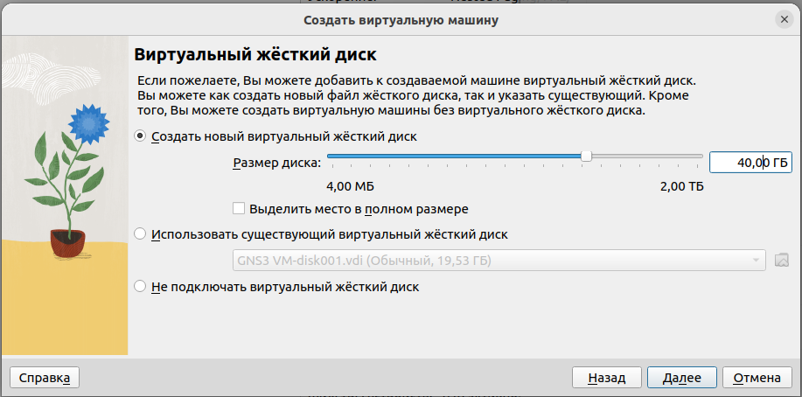

Окно подключения или создания жёсткого диска на виртуальной машине

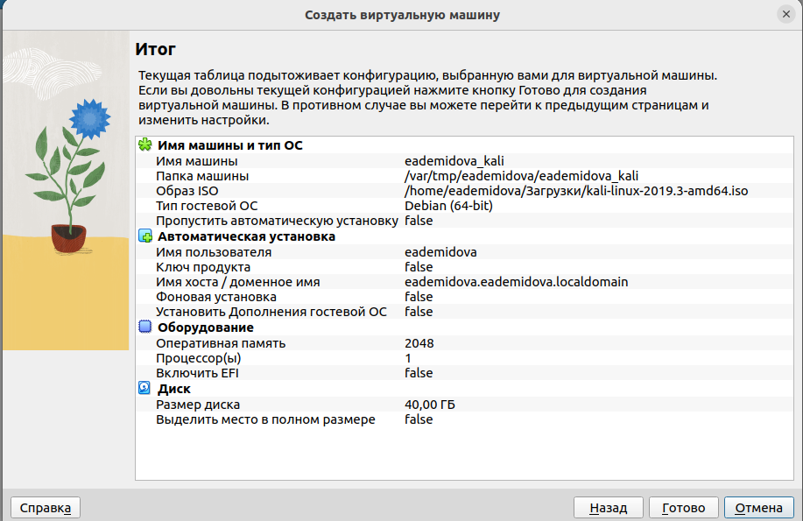

Окно итоговых параметров устанавливаемой виртуальной машины

Запустим виртуальную машину, выберем English в качестве языка интерфейса(рис. ??).

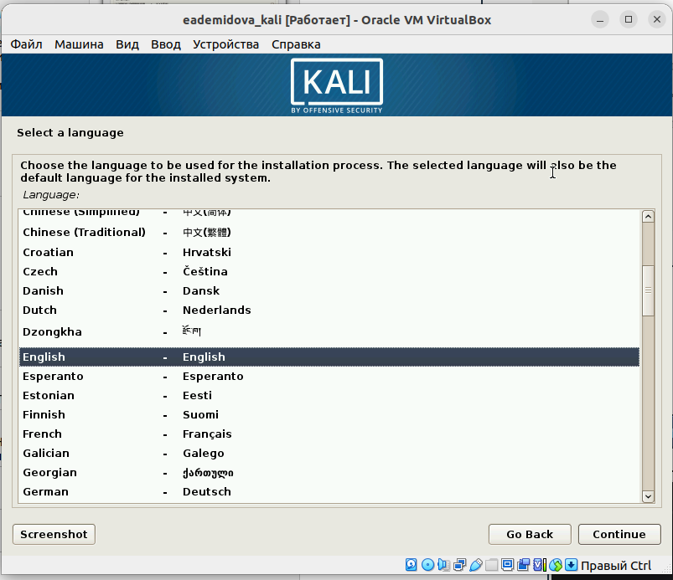

Установка английского языка интерфейса ОС

Установим имя хоста, пользователя и пароль суперпользователя(рис. ?? - ??):

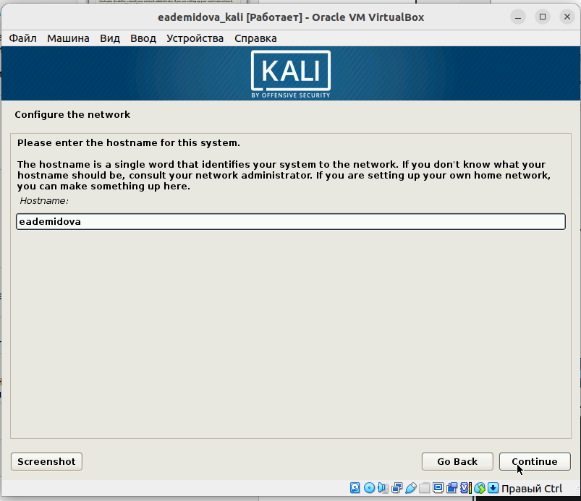

Установка имени хоста

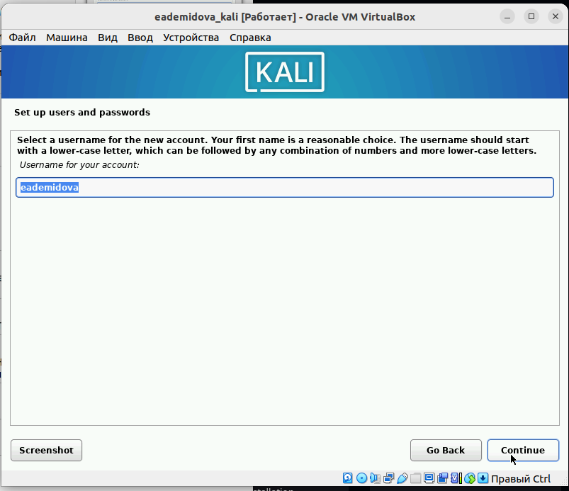

Установка имени пользователя

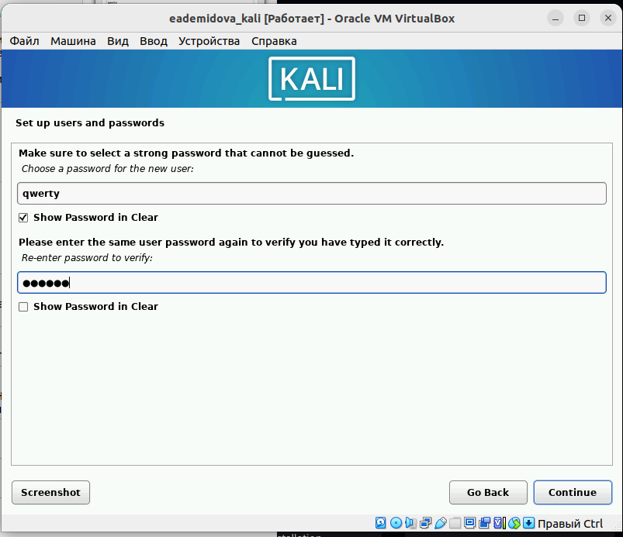

Установка пароля для root

Установим пароль для root и пользователя с правами администратора(рис. ??, ??):

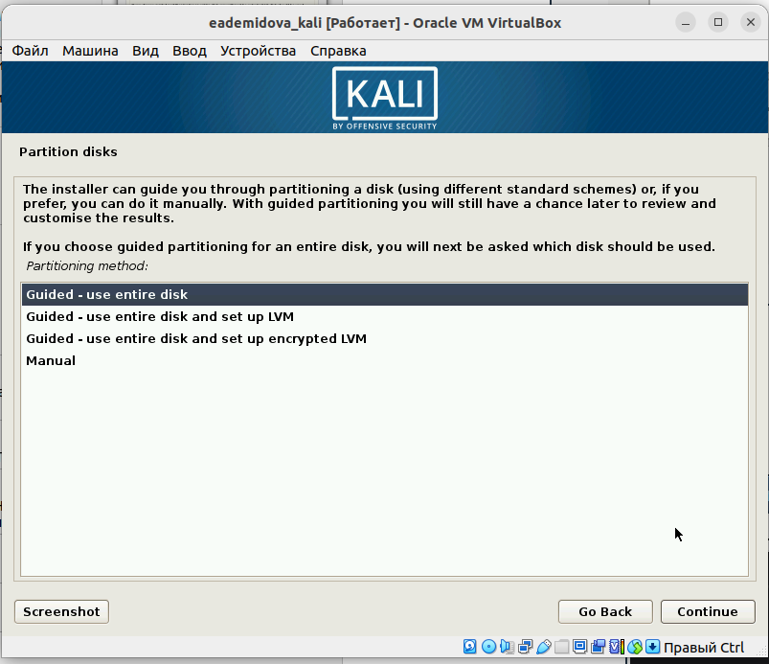

Выбор типа разделения диска

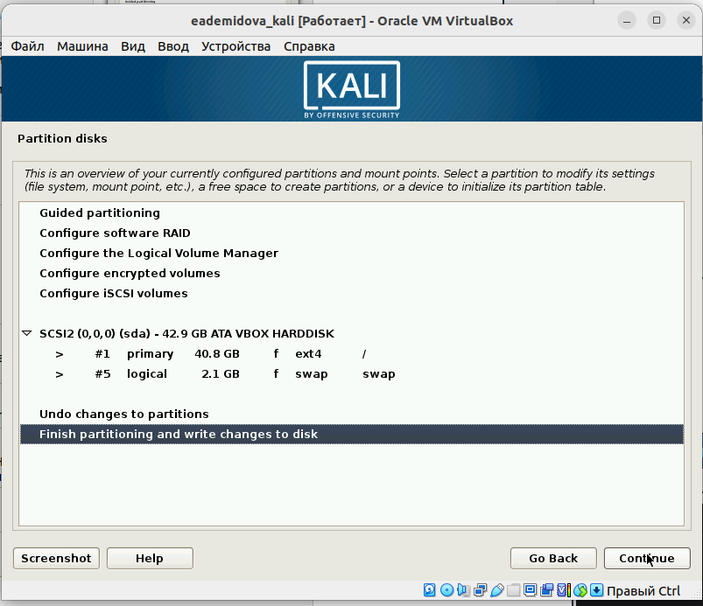

Информация о разделении диска

Выберем базовое ПО для начальной установки(рис. ??):

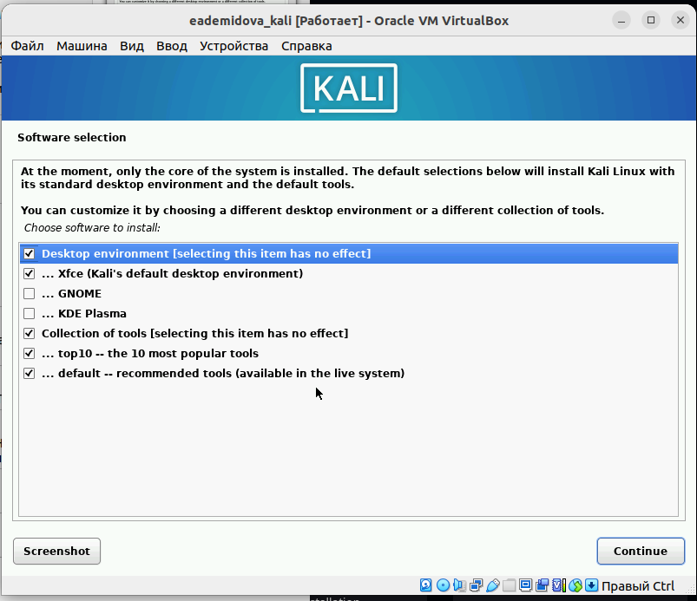

Выбор пакетов ПО

Вход в аккаунт(рис. ??, ??):

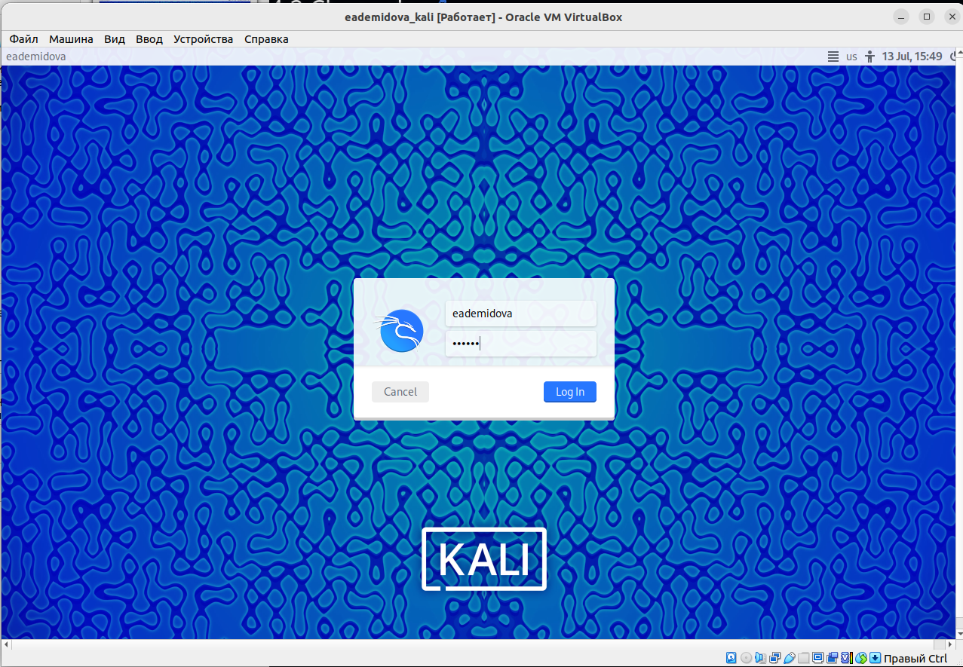

Вход в систему

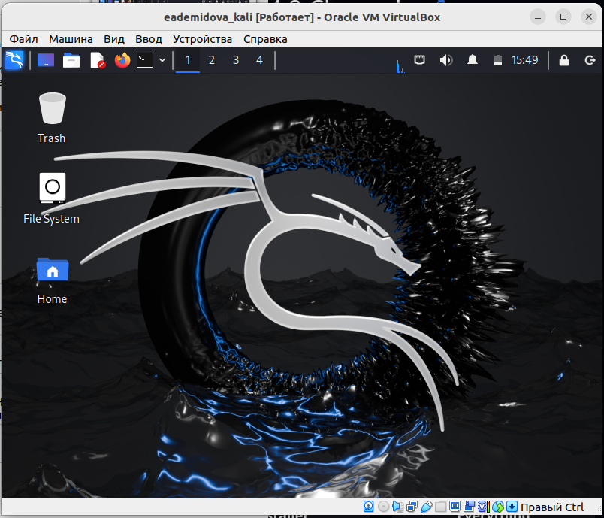

Рабочий стол

# 3 Выводы

В результате выполнения работы был уавстановлен дистрибутив Kali Linux в виртуальную машину.

# Список литературы

1. VirtualBox [Электронный ресурс]. Oracler, 2024. URL: <https://www.virtualbox.org/>.

2. Kali Linux [Электронный ресурс]. OffSec Services Limited 2024, 2024. URL: <https://www.kali.org/>.